Паспорт детского образовательного туристического маршрута

Наименование маршрута | Из истории одного здания
Цель маршрута | создание условий для углубления и конкретизации знаний по истории родного края, восприятия и переживания их в чувственно-эмоциональной форме.
1. Справочные сведения о маршруте.
предмет и тема маршрута | Предмет: краеведение.  Тема: История Спасо-Красногорской низшей лесной школы
вид туризма | пешеходный
фактическое время прохождения маршрута группой | 1 час 30 мин
2. Карта (маршрутная лента)
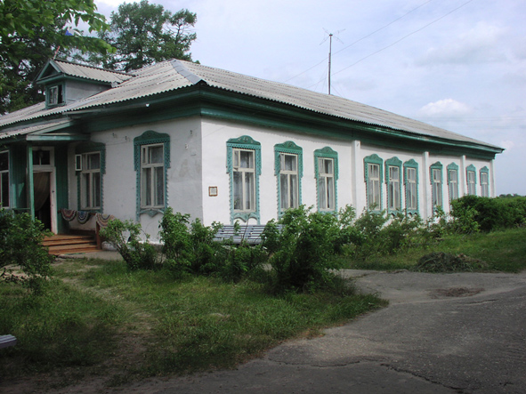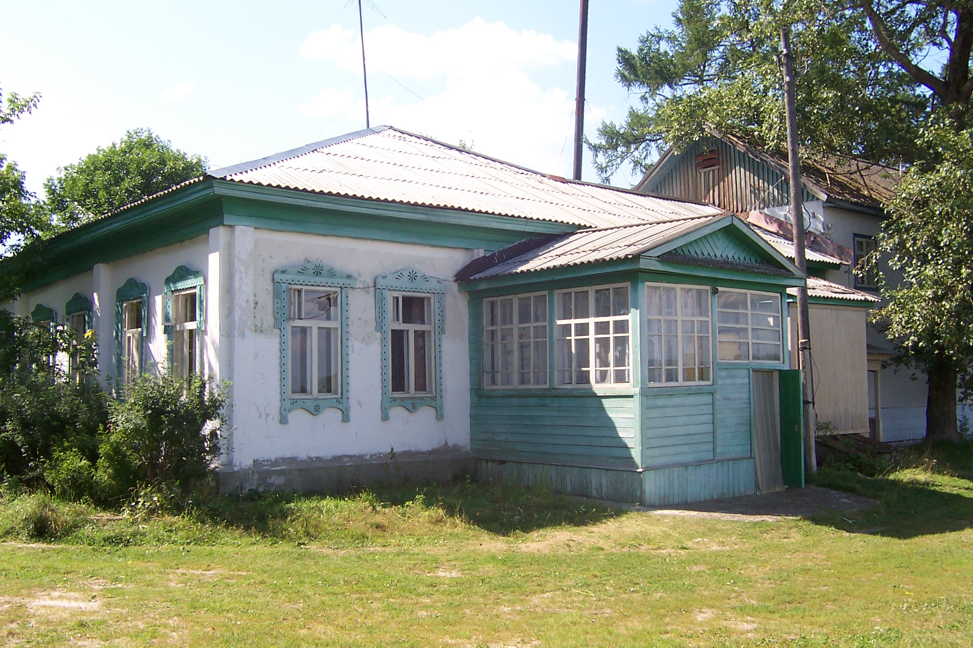

с.Красногорье, паромная переправа, п.Горчуха, ул.Набережная, д.13
3. Краткая характеристика объектов на маршруте
С чего все началось | Спас-Красногорская низшая лесная школа была открыта 1 апреля 1896 г. Она имела своей целью подготовку специалистов на низших должностях по лесному управлению, т.н. лесных кондукторов. Первый опыт создания подобных школ был предпринят в России в 1888 г., а к 1896 г. их насчитывалось уже около 20  Для размещения школьных зданий на левом берегу р. Унжи в 75 квартале Понизовской дачи Спасо-Красногрского лесничества было выделено 1,75 десятин земли.  Строительство финансировалось из средств Лесного Департамента Министерства Земледелия и Государственных имуществ, выделившего для этой цели около 13 тыс. руб. Подряд на строительство был передан крестьянину д. Мало-Шляпино Ковернинской волости В.А. Воронову. Строительные работы были завершены в 1900 г. На территории школы помимо деревянного училищного корпуса были выстроены дома для заведующего и преподавателей школы с баней и хозяйственными службами.
Ученики | Обучение в школе было бесплатным. Родители учащихся должны были вносить плату в размере 130 руб. за содержание в общежитии. Десять лучших воспитанников получали стипендию из средств государственного казначейства, позволявшую полностью компенсировать затраты. Воспитанник, получивший оценку за поведение менее 4 баллов, мог быть лишен казенной стипендии. В 1900 г. стипендия в размере 130 руб. для учащихся Спасо-Красногорской школы была учреждена Кинешемским уездным земством.  Учащиеся носили особую форменную одежду: кафтан серого сукна покроя военной формы с зеленой выпушкой по борту и обшлагам рукавов с изображением в углах воротника дубовых листьев; плащ темно-серого сукна с зеленой выпушкой по отложному воротнику с таким же изображением на воротнике; шаровары одинакового сукна с кафтаном; черные сапоги; фуражка черного сукна с зеленым околышем и такой же выпушкой по верхнему кругу, с изображением перекрещивающихся дубовых листьев на тулье.
Учебный план | Курс обучения в лесной школе продолжался два года. Помимо общеобразовательных предметов учащиеся изучали ряд вспомогательных и специальных дисциплин.  Недельное расписание уроков в низших лесных школах  Министерства Государственных имуществ.  Значительная часть учебного времени была отведена на проведение практических занятий.  В процессе обучения воспитанники совершали ознакомительные экскурсии на лесопильные, смолокуренные и скипидарные заводы, заводы сухой перегонки древесины. В 1902 г. воспитанники 2 класса совершили экскурсию в Усть-Керженскую и Мариинско-Посадскую лесные школы. Унженский судовладелец Ф.Е. Крепиш предоставил преподавателям и учащимся право бесплатного проезда на своих пароходах от с. Спас_Красногорье до Нижнего Новгорода.  Для практических занятий учащихся при школе было разбито два питомника, дендрологический сад. Семена и посадочный материал специально присылались из Московского сельскохозяйственного института.  К окончанию курса у каждого из воспитанников собиралась коллекция семян, всходов, одно- и двухлетков древесных растений, собрание ветвей в безлиственном состоянии, коллекция вредных и полезных в лесном хозяйстве насекомых (около 50 видов) гербарий всех древесных и травянистых растений (до 150 видов), рисунки разрезов древесины и пр. Из чертежных работ – планы геодезической съемки, лесонасаждений дачи, поперечной нивелировки, различных построек и орудий. По канцелярскому делопроизводству – подробный конспект рапортов, представлений, донесений, ведомостей актов, различных видов отчетности.
  Предметы | Зимнее полугодие (20 недель) |  |  | Летнее полугодие  (22 недели) | Всего  в течение года | Всего в течение года
  Предметы | Классы |  |  | Летнее полугодие  (22 недели) | Всего  в течение года | Всего в течение года
  Предметы | I | II | сводный | Летнее полугодие  (22 недели) | Всего  в течение года | Всего в течение года
  Закон Божий | ― | ― | 3 | - | 3 | 3
  Русский язык | ― | ― | 3 | 2 | 5 | 5
  Математика | 1 | 1 | 2 | 2 | 6 | 6
  История и география | ― | ― | 3 | - | 3 | 3
  Естествознание | 2 | 2 | 1 | 2 | 7 | 7
  Геодезия и черчение | 1 | 1 | 3 | 2 | 7 | 7
  Лесоводство | 3 | 2 | 2 | - | 7 | 7
  Законы | 2 | 2 | 2 | - | 6 | 6
  Строительное искусство | 1 | 2 | 2 | - | 5 | 5
Заведующие школой | В разное время обязанности заведующего школой исполняли лесничий Спасо-Красногорского лесничества коллежский секретарь Дешевой (1896-1899 гг.); Григорий Степанович Скрипченко (1900 – 1909 гг.); Сергей Константинович Флеров (1910 г.); титулярный советник Леонид Петрович Троицкий (с 1911 г.). На должности преподавателей школы приглашались выпускники Императорского Лесного Института: С. Прилуцкий, А. Жердев, А.Г. Костин, В.Н. Пузиновский, Г.М. Зарин, А.И. Дедиков, Л.Т. Гущо, В.Г. Сологуб. Обязанности по преподаванию Закона Божия были возложены на священников близлежащих сел М.Рубинского (1896-1899), В Красовского (1900-1910), А.Тардова с1911 г.
300-летие Династии Романовых | В 1913 году Спасо-Красногорская лесная школа принимала участие в Костромской выставке, посвященной 300-летию дома Романовых. Экспонаты лесной школы занимали особый угол в лесном отделе выставки (всего 41 экспонат).
Послесловие | Лесная школа продолжала свою деятельность и в 20-е гг. ХХ в. По данным губернского отдела народного образования в 1921 г. в школе обучалось 25 человек. В 1927 г. по решению президиума Губернского исполнительного комитета Красногорская лесная школа была ликвидирована. Последний выпуск состоялся в 1928 г.  Однако уже в 1929 г. деятельность учебного заведения была возобновлена. Курс обучения вновь образованной Красногорской лесной промшколы был увеличен до 3 лет, численность учащихся – до 30 чел. В 1931 г. школа была переведена в г. Макарьев, а на прежней базе был образован учебно-производственный комбинат для практических занятий учащихся.

